附件 4

桂林理工大学大学生创新创业基地入驻流程

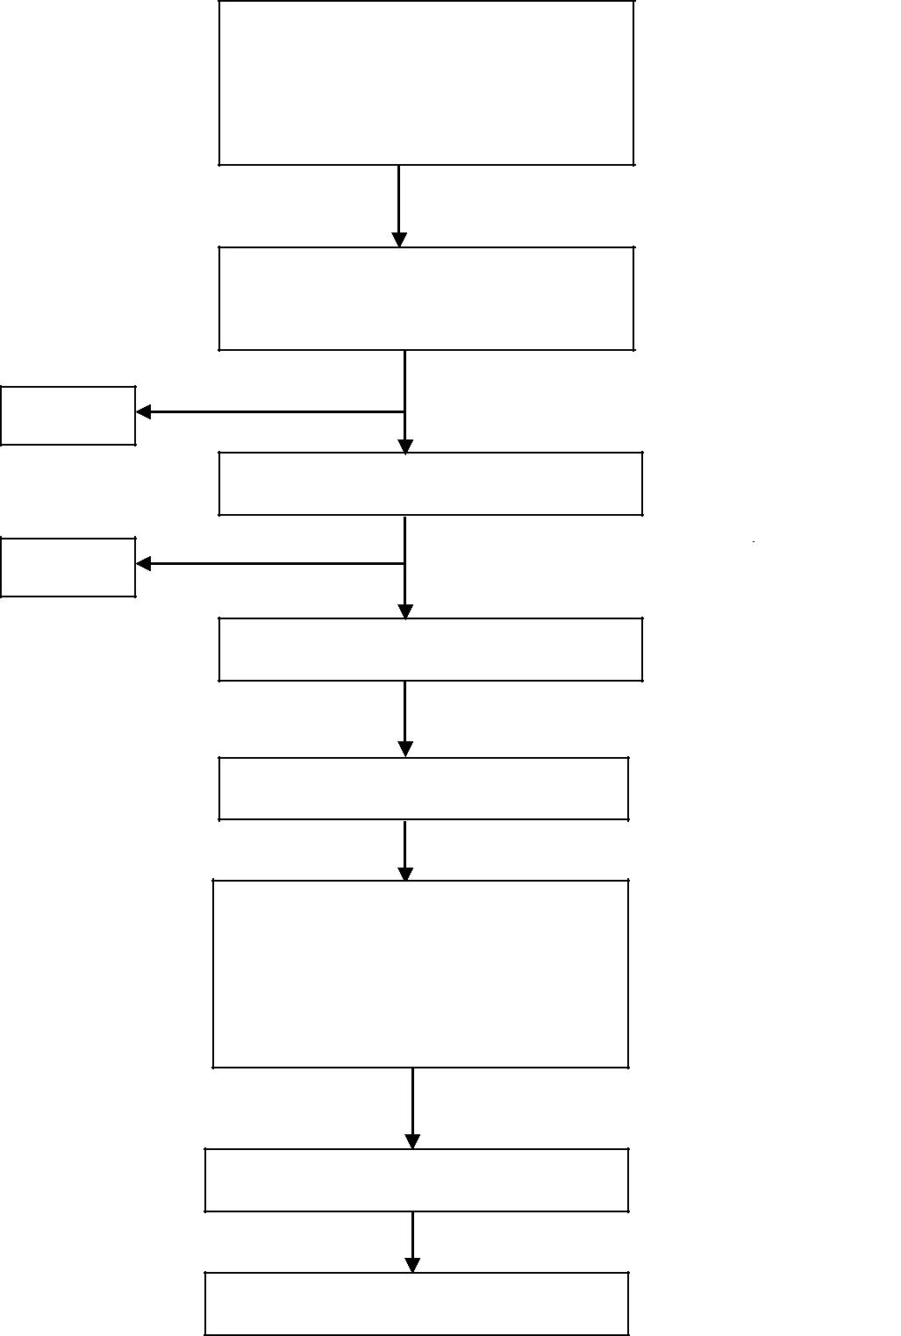

淘汰

淘汰

填写《桂林理工大学艺术学
院大学生创新创业基地入驻
申报书》，提交《项目申报
书》等相关材料

项目指导老师签字

未通过 _{通过}

企业答辩

未通过
通过并按评审意见修改

创新创业基地管委会审批

批准入驻

签署《桂林理工大学艺术学院
创新创业基地入驻协议书》和
《桂林理工大学艺术学院创
新创业基地入驻承诺书》

分配办公区域

入驻基地开展创新

